抚顺望花新钢高炉低碳绿色智能化
升级改造项目矿槽及槽前转运系统
建安工程“10·24”一般高处坠落
事故调查报告

2025年10月24日13时45分许，在位于抚顺市望花区沈抚路18号的抚顺新钢铁有限责任公司高炉低碳绿色智能化升级改造项目矿槽及槽前转运系统建安工程（二标段）施工现场，四川共创遂发建筑工程有限公司1名作业人员在工程收尾阶段清理建筑材料和垃圾过程中发生高处坠落，事故造成1人死亡，直接经济损失约130万元。
事故发生后，抚顺市人民政府依据《中华人民共和国安全生产法》《生产安全事故报告和调查处理条例》等法律法规，成立了由市应急局牵头，市公安局、市总工会组成的抚顺望花新钢高炉低碳绿色智能化升级改造项目矿槽及槽前转运系统建安工程“10·24”一般高处坠落事故调查组（以下简称“事故调查组”），开展事故调查工作，事故调查组聘请了有关专家参与调查，市纪委监委全程监督。
事故调查组坚持“科学严谨、依法依规、实事求是、注重实效”和“四不放过”的原则，通过现场勘察、查阅资料、对相关人员询问、收集有关物证和书证，查清了事故发生的经过、原因和应急处置情况，认定了事故的性质和责任，提出了对责任人员、责任单位和有关单位的处理建议，事故整改及防范措施。
经调查认定，“10·24”事故是一起因作业现场安全条件差、安全生产管理不到位导致的生产安全责任事故。现将有关情况报告如下：

一、事故基本情况

（一）工程项目及承包施工概况

1.工程项目概况
高炉低碳绿色智能化升级改造项目矿槽及槽前转运系统建安工程（二标段）（以下简称“工程项目”），为抚顺新钢铁有限责任公司新建工程项目，通过集中化、精准化、环保化设计，主要解决原燃料输送与储存的衔接瓶颈，是新建高炉“精料入炉”的核心环节，为新建高炉高效低耗运行提供基础保障。

2.工程项目承包施工情况
发包方：抚顺新钢铁有限责任公司（以下简称“抚顺新钢铁公司”），承包方：中国二十二冶集团有限公司（以下简称“二十二冶集团”），双方于2025年5月9日签订了《高炉低碳绿色智能化升级改造项目矿槽及槽前转运系统建安工程（二标段）建设工程施工合同》（合同编号：150-V1-B-25-01-007-JG，以下简称《施工合同》），主要内容:高炉低碳绿色智能化升级改造项目矿槽及槽前转运系统建安工程（二标段）所涉及的工程全部工作内容（具体以发包方下发的施工图、经发包方确认的施工方案及工程量清单描述为准），合同计划施工工期：2025年5月15日至2026年9月27日。同时双方签订了《安全文明施工协议书》和《相关方安全协议书》。
二十二冶集团承揽工程项目后，将工程项目交给其下属分公司中国二十二冶集团有限公司金属结构工程分公司（以下简称“二十二冶集团金结公司”）具体施工。中冶北方（大连）工程技术有限公司（以下简称“中冶北方大连公司”）为工程项目监理单位。

3.工程项目分包情况
工程承包人（甲方）：中国二十二冶集团有限公司，工程分包人（乙方）：四川共创遂发建筑工程有限公司（以下简称“四川共创公司”），双方签订了《高炉低碳绿色智能化升级改造项目矿槽及槽前转运系统土建工程施工专业分包合同》（合同编号：05GFGY2025015-05FG004号，以下简称《专业分包合同》），合同工期：2025年8月15日至2025年11月30日，分包范围及施工内容：1、2#高炉矿槽及槽前转运系统区域内的模板脚手架等土建工程。专业分包合同中第8.2.2条规定“乙方派驻本分包工程项目主要管理人员每周驻现场天数不得少于5天，每天不得少于8个小时。”同时双方签订了专业分包的《安全管理协议》。此外，双方还签订了劳务分包合同，四川共创公司在承担专业分包作业的同时还承担劳务作业内容。

（二）有关单位概况

1.四川共创公司
工程项目专业分包单位。公司统一社会信用代码：91510900MA65KXXA3R，类型：有限责任公司（自然人投资或控股），法定代表人：陈明春，成立日期：2018年1月12日，住所：四川省遂宁市经济技术开发区渠河路阳春白雪综合楼2层1号，经营范围许可项目：建筑劳务分包；施工专业作业；住宅室内装饰装修；电气安装服务；建设工程施工等。一般项目：土石方工程施工；园林绿化工程施工等。登记机关：遂宁经济开发区行政审批局。
建筑业企业资质证书编号：D351793496，资质等级：模板脚手架专业承包不分等级，有效期：至2029年12月26日。发证机关：遂宁市住房和城乡建设局。
建筑业企业资质证书编号：D351U23151，资质等级：施工劳务不分等级，有效期：至2028年4月17日。发证机关：遂宁市住房和城乡建设局。
安全生产许可证书编号：（川）JZ安许证字[2018]007391,许可范围：建筑施工，有效期：2024年8月27日至2027年8月27日。发证机关：四川省住房和城乡建设厅。
专业分包项目部项目经理为张富生（项目经理资格齐全且在有效期内），事发时未在现场履职，现场由工程经理胡学海实际负责，总工程师李碧娟事发时请假，安全员为吴鸣宇（安全生产有关资格齐全且在有效期内）。

2.二十二冶集团金结公司
工程项目施工承包单位。公司统一社会信用代码：91130200669073287E，负责人：王夺，类型：其他有限责任公司分公司，成立日期：2007年11月20日，经营住所：唐山丰润区厂前路东102国道北，经营范围许可项目：为本公司承揽业务提供相关服务。登记机关：唐山市行政审批局。其上级公司安全生产许可证、建筑业企业资质证齐全且在有效期内。
二十二冶集团承揽工程项目后，成立了中国二十二冶集团有限公司抚顺新钢铁矿槽及槽前转运系统工程项目经理部（以下简称“总承包项目部”），二十二冶集团金结公司具体组织施工，任命史先觉为项目经理（项目经理资格齐全且在有效期内），总承包项目部除项目经理外，分设了执行经理（刘占国）、总工程师、商务经理、工程经理，下设工程管理部、技术管理部、物资管理部、财务管理部、安全监督部（鲍晨为部长，安全生产资格齐全且在有效期内）。

3.抚顺新钢铁公司
工程项目建设发包单位。公司统一社会信用代码:912104007777942682，类型：有限责任公司，成立日期：2005年10月12日，经营范围一般项目：钢铁冶炼及压延加工；机械配件、钢铁铸件、冶金产品及钢铁副产品、钢铁延伸产品制造、销售等。登记机关：抚顺市望花区市场监督管理局。
抚顺新钢铁公司设立发包方项目部实施管理，《施工合同》中约定，发包人代表为曹成，职务为项目经理，负责工程全面管理，包括但不限于签发工程项目建设期间开工、停工等所有过程管理文件、指令的签署；工程质量、进度安全、文明施工、投资费用的总体控制、现场协调等。
4.中冶北方大连公司
工程项目监理单位。公司统一社会信用代码：91210213576097888D，类型：有限责任公司（法人独资），法定代表人：刘召胜，成立日期：2011年8月15日，住所：中国（辽宁自由贸易试验区大连经济技术开发区金窑路38-7-1号1层），公司经营范围：采矿、选矿、烧结、球团等冶金及黄金、有色行业、建筑行业、建材行业、市政行业、环境评价及污染防治、智能建筑、工程造价、工程咨询的设计以及设备配套、工程监理、工程总承包（以建筑业企业资质证书核定的范围为准，并凭资质证书经营）。登记机关：大连保税区市场监督管理局。
工程监理综合资质证书编号：E121013622-4/3，发证时间：2023年11月9日，有效期：至2028年11月9日，业务范围：可承担所有专业工程类别建设工程项目的工程监理业务，可以开展相应类别建设工程的项目管理、技术咨询等业务。发证机关：中华人民共和国住房和城乡建设部。
总监理工程师：艾厚金，职称：监理工程师，专业：房屋建筑工程、冶炼工程，注册监理单位：中冶北方（大连）工程技术有限公司，证书编号：21008331，发证机关：中华人民共和国住房和城乡建设部，发证日期：2025年5月30日，注册有效期：2028年7月5日。监理员：孙振凯、刘强。

（三）工程项目施工组织情况
工程项目中,四川共创公司有专业分包和劳务分包作业。其中，劳务分包为钢筋及混凝土工程，工种为钢筋工与瓦工，由总承包项目部施工、四川共创公司提供劳务作业。专业分包为模板及脚手架工程，工种为木工与架子工，四川共创公司组建了专业分包项目部负责对其承包施工，由其组织木工班组、架工班组作业。上述施工作业人员参加了总承包项目部统一组织的三级安全教育，施工作业前进行了安全交底。
事发前具体施工过程如下：槽前转运站为9月6日完成地下结构施工，后续施工过程中，2到3天完成一层结构的钢筋与混凝土浇筑施工，2到3天完成模板支撑及模板施工。槽前转运站共5层，当施工完成第3层后拆除第1层模板与模板支撑，并按照工序逐层拆除，第5层于10月19日浇筑完成后，劳务作业施工完成，后续槽前转运站只剩余模板与模板支撑的专业分包施工任务。10月21日开始拆除第5层的模板与模板支撑。事故作业正在进行第5层模板支撑与模板拆除后对地面的模板、脚手架及周转材料清理任务。
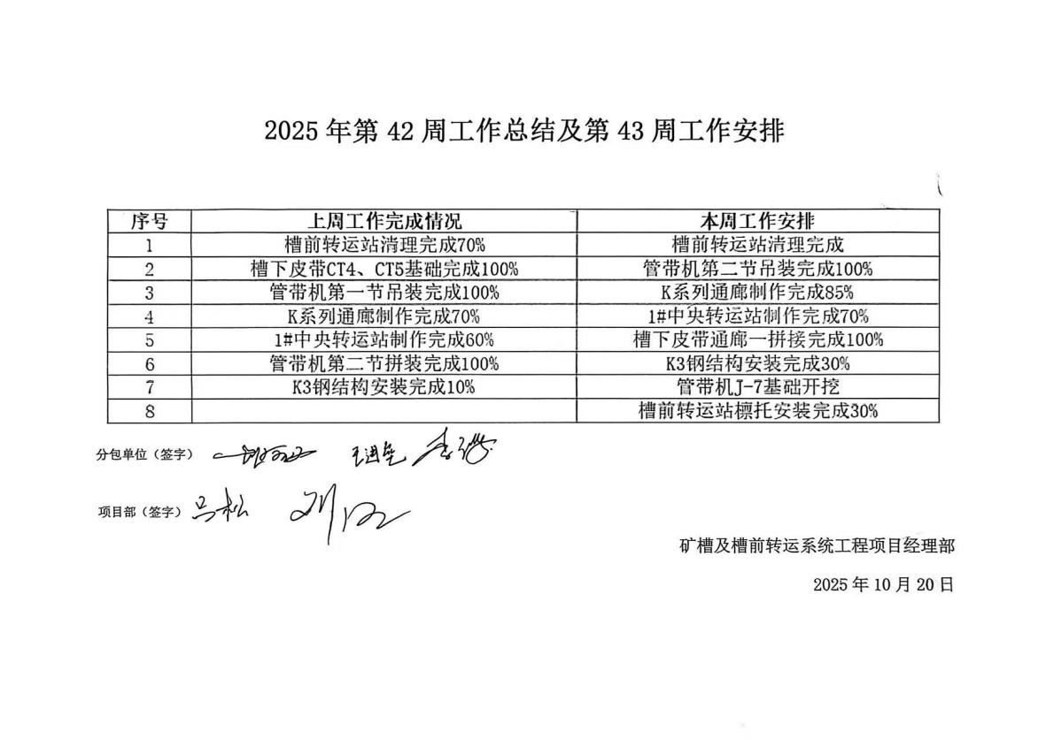

图1 工程项目周工作安排

事故发生前，总承包项目部于10月20日下发了《关于抚顺新钢矿槽项目槽前转运站皮带廊区域施工安全要求的通知》，要求项目部各施工单位：目前槽前转运站模板支撑体系正处于拆除及材料清理阶段，模板支撑体系拆除后皮带廊四周存在高处坠落风险，现已对皮带廊入口处进行封堵，禁止任何人员在此区域通行及施工作业，为保证施工安全，待正式栏杆安装后施工人员方可在此区域进行施工作业，特此通知。
二、事故经过、救援及报告情况

（一）事故发生经过
2025年10月24日6时许，在位于抚顺市望花区沈抚路18号的抚顺新钢铁有限责任公司高炉低碳绿色智能化升级改造项目矿槽及槽前转运系统建安工程（二标段）施工现场，四川共创公司木工班班长李勇组织了当日班前会，参会人员共15人，其中安排徐国雄等6人从事槽前转运站清理一层材料。13时45分许，上海远恒钢结构公司焊工王东飞在取材料途中，发现徐国雄坐在地上，后路过几次发现徐国雄用手擦拭鼻子流出的血并倚靠在皮带廊下方，发现异常后王东飞将情况通知在一层另一侧作业的木工郭双和郭金，郭金与工友陈立学到达现场发现徐国雄已经侧躺在地上，于是立刻报告班长李勇。

（二）事故救援情况
李勇来到现场后，将情况报告给工长刘勇，并于14时4分拨打了120急救电话，据现场人员所述120当时说没有车，刘勇和胡学海分别来到现场后，安排安全员吴鸣宇带3名工人开皮卡车将徐国雄送往医院，皮卡车行至抚顺新钢铁公司南门东侧约200米处时，与赶来的120急救车汇合，120医护人员对徐国雄进行抢救，后经抢救无效宣告死亡。
（三）事故报告情况
2025年10月24日16时53分许，四川共创公司向市应急局报告了事故。

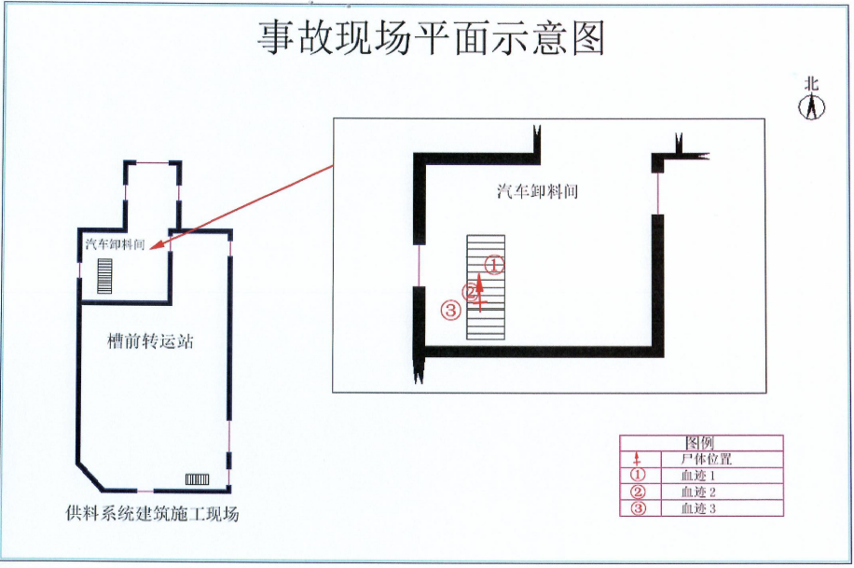
图2 事故现场平面示意图

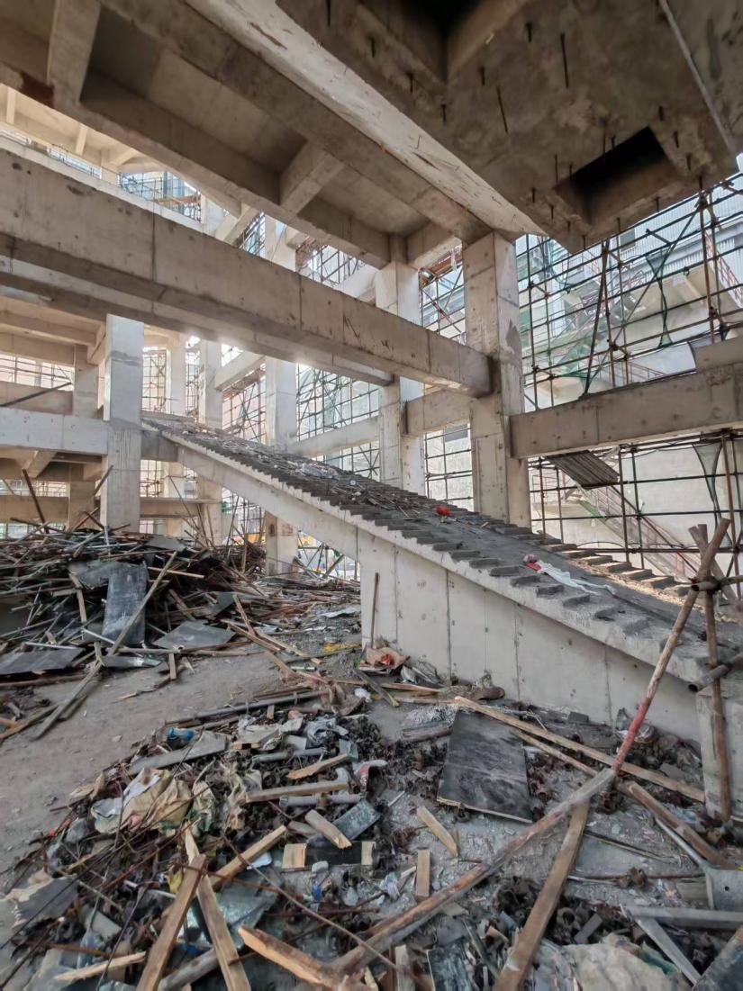

图3 事故现场图（从下向上看）

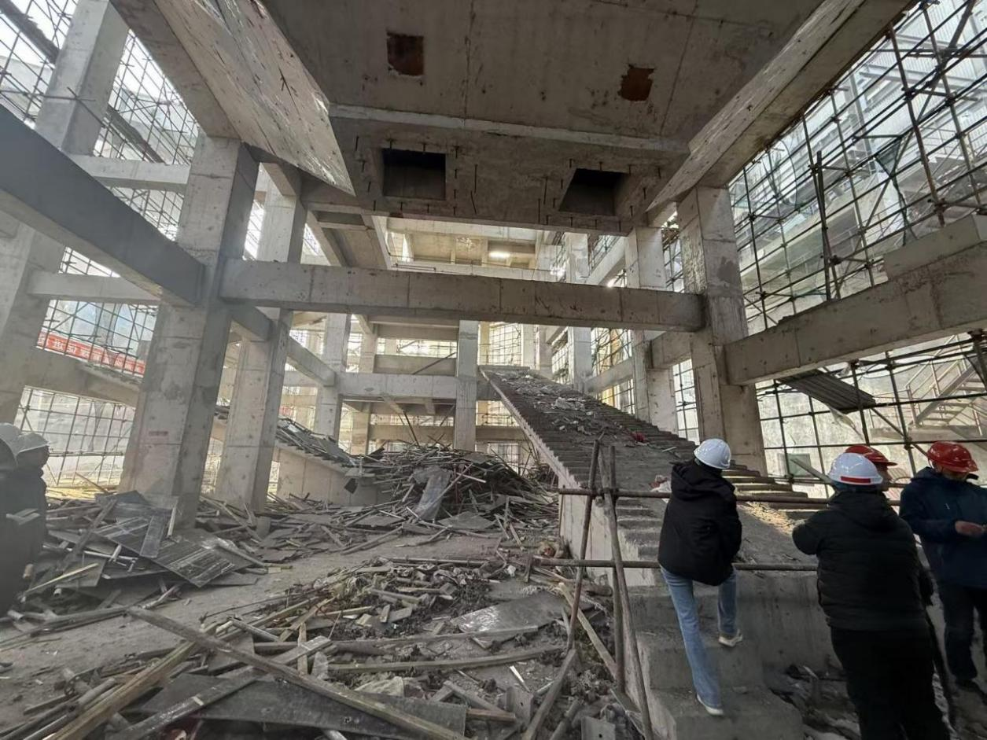

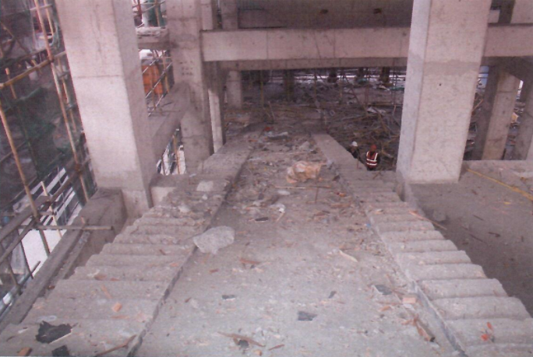
图4事故现场图（临时封堵栏杆）

图

图5事故现场图（从上向下看）
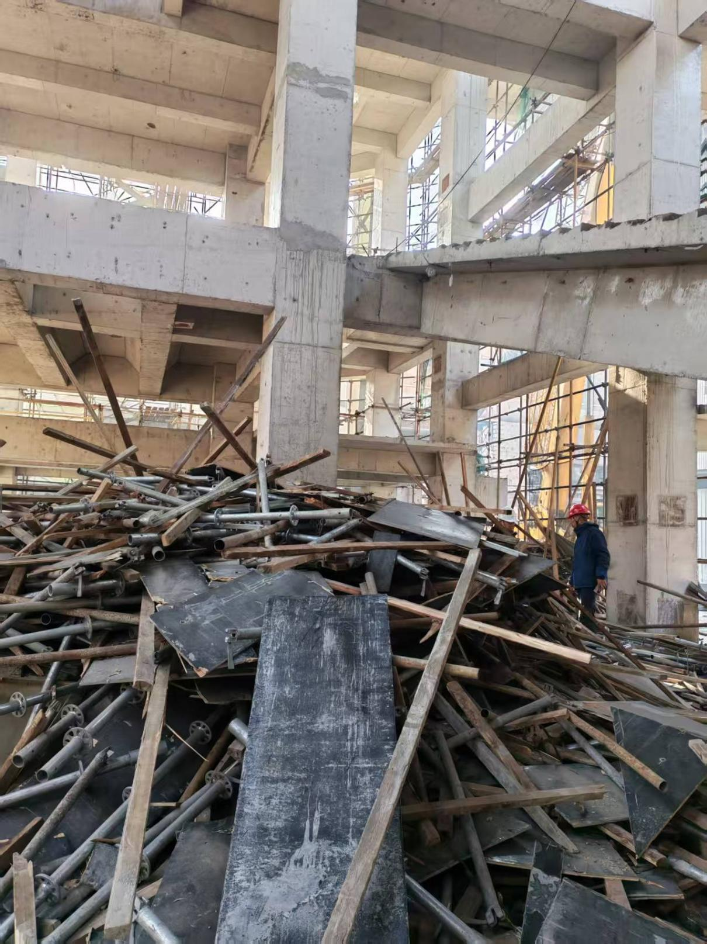

图6事故现场图（建筑材料和垃圾）

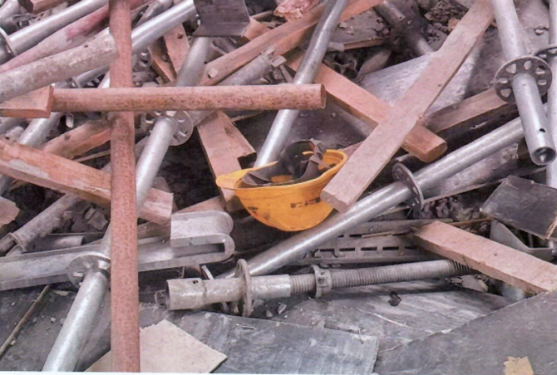

图7 事故现场图（死者安全帽）

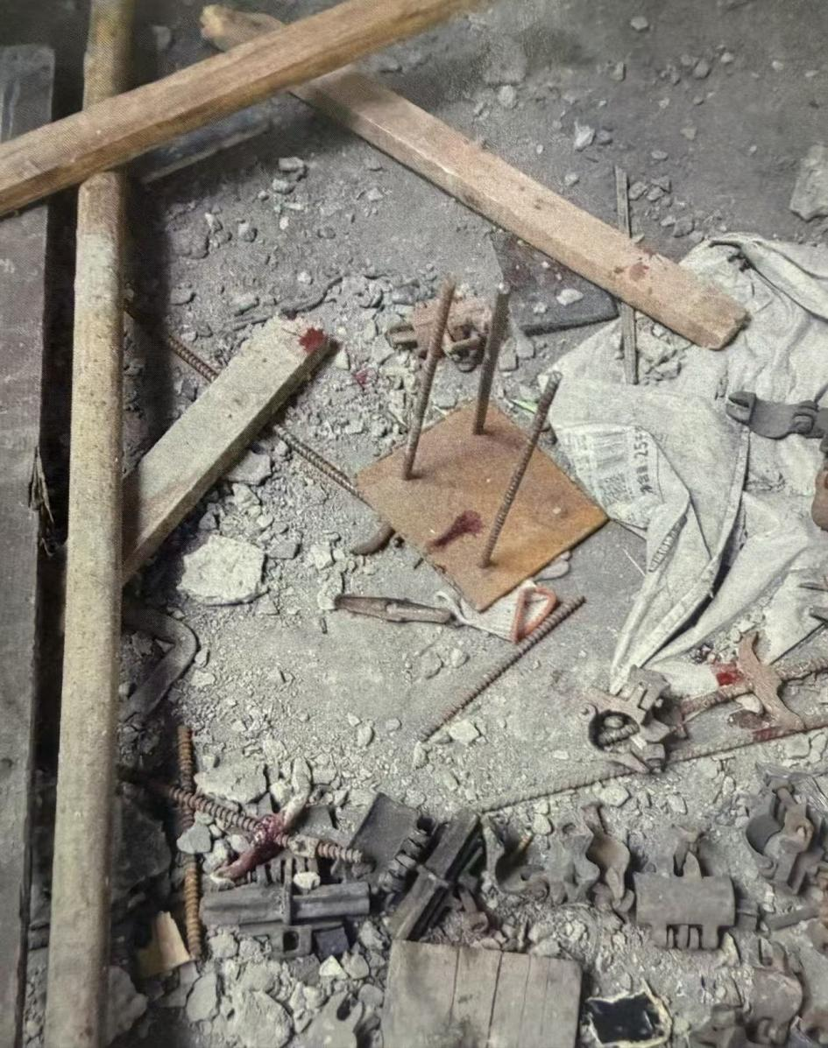

图8事故现场图（死者血迹）

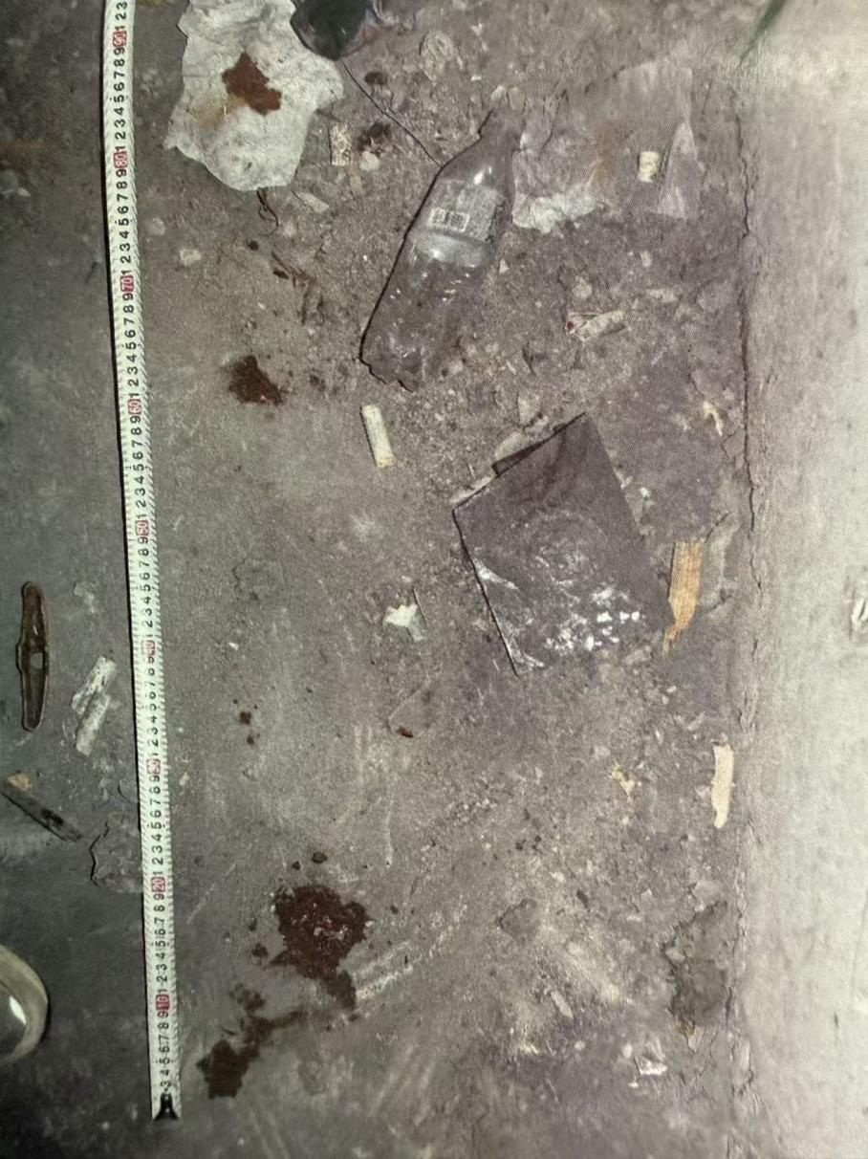

图9 事故现场图（死者血迹）
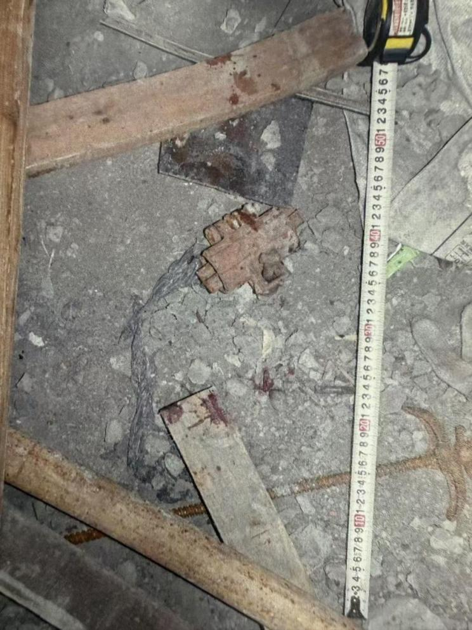

图10 事故现场图（死者血迹）
（四）司法鉴定情况
1.抚顺公正司法鉴定所出具抚顺公正司法鉴定所［2025］病鉴字第293号《抚顺公正司法鉴定所鉴定意见书》对徐国雄死亡原因鉴定意见：“死者徐国雄系因胸腹部及头颈部遭受外力作用，致胸腹部及头颈部脏器严重损伤而死亡。”
2.抚顺公正司法鉴定所出具抚顺公正司法鉴定所［2025］痕鉴字第443号《抚顺公正司法鉴定所鉴定意见书》对事故现场痕迹勘验鉴定意见：“死者徐国雄倾向于由楼梯侧面坠落，呛创地面及建筑垃圾，导致徐国雄胸腹部及头颈部脏器严重损伤而死亡。”
具体分析如下：根据中心现场汽车卸料间（即“槽前转运站”）勘查情况，现场楼梯处可见散乱模糊足迹及擦蹭痕迹，可知该楼梯处曾有人员走动(其中不排除死者)。结合汽车卸料间地面处滴落血(血迹3)位于楼梯西侧，根据其位置与楼梯投影的距离，判断该血迹应由死者生前自楼梯处前呛受伤后形成。呛创后在楼梯下净空区域北侧空间内的滴落血(血迹1)为垂直滴落形态，血迹形态符合慢速平移运动；局部片状的血泊(血迹2)与伤者倒地位置及身体受伤部位对应一致，可由伤者倒地后形成。死者右脚鞋内血迹也与死者右颜面部呛创对应，结合法医病理鉴定意见(《抚顺公正司法鉴定所司法鉴定意见书》抚顺公正司法鉴定所[2025]病鉴字第293号），事故发生时，死者徐国雄或由汽车卸料间（即“槽前转运站”）楼梯西侧坠落至一楼地面处，造成其身体与地面及建筑垃圾发生碰撞并致其胸腹部、头颈部遭受外力作用，致胸腹部及头颈部脏器严重损伤。徐国雄受伤后又起身移动至楼梯下净空区域北侧空间内，后因伤倒地死亡。
三、事故造成的人员伤亡和直接经济损失
姓名 | 年龄 | 性别 | 工种 | 伤害部位 | 伤害程度
徐国雄 | 56 | 男 | 木工 | 胸腹部、头颈部 | 死亡
本次事故损失工作日：6000天，直接经济损失约130万元。
四、事故发生原因和事故性质
（一）直接原因
四川共创公司木工徐国雄安全意识淡薄，在工程收尾阶段清理建筑材料和垃圾过程中未注意安全，进入临时封堵区域从已撤掉护栏的皮带廊侧面失足坠落后，面部向下撞击到地面及建筑材料和垃圾，造成其受伤死亡。
（二）间接原因
1.四川共创公司落实安全生产主体责任不到位，未按照《专项施工方案》要求对拆卸至地面的材料按指定地点随拆随运，未分类堆放，未当天拆当天清，作业现场安全条件差，对存在的安全风险未引起重视，未及时消除生产安全事故隐患。
2.四川共创公司对工程项目收尾阶段的安全生产重视不足，对高处临边存在的安全隐患检查不到位，日常安全教育提醒不到位，个别员工安全意识淡薄，对现场环境混乱不安视而不见。
3.四川共创公司专业分包项目部人员未有效履职，项目经理张富生事故发生时未在现场履职，总工程师李碧娟事故发生时请假未在岗，工程经理胡学海对作业现场安全管理不到位。
4.二十二冶集团金结公司对四川共创公司安全生产统一协调管理不到位，对工程项目收尾阶段专业分包单位项目经理等管理人员未在岗履职监督管理不到位，对施工现场环境要求标准低、管理松散，安全检查不严格。
5.抚顺新钢铁公司对二十二冶集团金结公司、四川共创公司安全生产统一协调管理不到位，未有效落实《安全文明施工协议书》要求[]，对施工现场安全条件差检查及督促整改不到位。
6.中冶北方大连公司对二十二冶集团金结公司、四川共创公司安全监理不到位，对分包单位管理人员未在现场履职责失管失察，对施工现场安全条件差检查及督促整改不到位。
（三）事故性质
经调查认定，抚顺望花新钢高炉低碳绿色智能化升级改造项目矿槽及槽前转运系统建安工程“10·24”一般高处坠落事故是一起生产安全责任事故。
五、对事故责任人员、责任单位及有关单位的处理建议
（一）对事故责任人员的处理建议
1.徐国雄，四川共创公司木工，安全意识淡薄，在工程收尾阶段清理建筑材料和垃圾过程中未注意安全，进入封堵区域从已撤掉护栏的皮带廊侧面失足坠落后，面部向下撞击到地面及建筑材料和垃圾，对事故发生负有责任，鉴于其在事故中死亡，建议免于追究其责任。
2.吴鸣宇，四川共创公司专业分包项目部安全员，对高处临边存在的安全隐患检查不到位，日常安全教育提醒不到位，对现场环境混乱不安视而不见，对存在的安全风险未引起重视，未及时消除生产安全事故隐患，违反了《中华人民共和国安全生产法》第二十五条第一款第（五）项[]，对事故发生负有责任，依据《中华人民共和国安全生产法》第九十六条[]、《生产安全事故罚款处罚规定》第二十条第（一）项[]，建议由市住建局暂停其与安全生产有关的资格3个月，建议市应急局对其处上一年年收入百分之二十的罚款的行政处罚。
3.胡学海，四川共创公司专业分包项目部工程经理，未按照《专项施工方案》要求对拆卸至地面的材料按指定地点随拆随运，对存在的安全风险未引起重视，对高处临边存在的安全隐患检查不到位，未及时消除生产安全事故隐患，违反了《中华人民共和国安全生产法》第二十五条第一款第（五）项，对事故发生负有责任，依据《中华人民共和国安全生产法》第九十六条、《生产安全事故罚款处罚规定》第二十条第（一）项，建议市应急局对其处上一年年收入百分之二十的罚款的行政处罚。
4.张富生，四川共创公司专业分包项目部项目经理，对工程项目收尾阶段的安全生产重视不足，事故发生时未在现场履职，安全检查不到位，日常安全教育提醒不到位，未及时消除生产安全事故隐患，违反了《中华人民共和国安全生产法》第二十五条第一款第（五）项，对事故发生负有责任，依据《中华人民共和国安全生产法》第九十六条、《生产安全事故罚款处罚规定》第二十条第（一）项，建议由市住建局暂停其与安全生产有关的资格3个月，建议市应急局对其处上一年年收入百分之二十的罚款的行政处罚。
5.陈明春，四川共创公司法定代表人、总经理，落实安全生产主体责任不到位，对工程项目不重视，公司项目部人员未有效履职，未及时消除生产安全事故隐患，违反《中华人民共和国安全生产法》第二十一条第（五）项[]，对事故发生负有责任，依据《中华人民共和国安全生产法》第九十五条第（一）项[]、《生产安全事故罚款处罚规定》第十九条第（一）项[]，建议市应急局对其处上一年年收入百分之四十的罚款的行政处罚。
6.刘占国，二十二冶集团金结公司总承包项目部执行经理，在项目经理外出期间代管项目部，对四川共创公司安全生产统一协调管理不到位，对工程项目收尾阶段专业分包单位项目经理等管理人员未在岗履职监督管理不到位，对施工现场环境要求标准低、管理松散、安全检查不严格，违反了《中华人民共和国安全生产法》第四十九条第二款[]，依据《中华人民共和国安全生产法》第一百零三条第二款[]、《应急管理行政处罚裁量权基准》裁量细则第58项B档[]，建议由市应急局对其行政处罚。
7.曹成，抚顺新钢铁公司发包方项目部发包人代表、项目经理，对二十二冶集团金结公司、四川共创公司安全生产统一协调管理不到位，对总承包项目部落实安全生产责任监督不到位，对施工现场安全条件差检查及督促整改不到位，违反了《中华人民共和国安全生产法》第四十九条第二款，依据《中华人民共和国安全生产法》第一百零三条第二款、《应急管理行政处罚裁量权基准》裁量细则第58项B档，建议由市应急局对其行政处罚。

（二）事故责任单位的处理建议
四川共创公司，落实安全生产主体责任不到位，对工程项目收尾阶段的安全生产重视不足，安全检查不到位，未及时消除生产安全事故隐患，项目部经理未在工程项目现场，项目部人员未有效履职，违反了《中华人民共和国安全生产法》第四条第一款[]，对事故发生负有责任，依据《中华人民共和国安全生产法》第一百一十四条第一款第（一）项[]，《生产安全事故罚款处罚规定》第十四条第（二）项[]]，建议由市应急局对该单位给予行政处罚。

（三）有关单位的处理建议
1.二十二冶集团金结公司，对四川共创公司安全生产统一协调管理不到位，对工程项目收尾阶段专业分包单位项目经理等管理人员未在岗履职监督管理不到位，对施工现场环境要求标准低、管理松散、安全检查不严格，违反了《中华人民共和国安全生产法》第四十九条第二款，依据《中华人民共和国安全生产法》第一百零三条第二款、《应急管理行政处罚裁量权基准》裁量细则第58项B档，建议由市应急局责令限期改正、对该单位给予行政处罚。
2.中冶北方大连公司，对二十二冶集团金结公司、四川共创公司安全监理不到位，对专业分包单位项目部项目经理等管理人员未在现场履职监理不到位，对施工现场安全条件差检查及督促整改不到位，建议由市住建局依法处理。
3.抚顺新钢铁公司，对二十二冶集团金结公司、四川共创公司安全生产统一协调管理不到位，未有效落实《安全文明施工协议书》要求，对施工现场安全条件差检查及督促整改不到位，违反了《中华人民共和国安全生产法》第四十九条第二款，依据《中华人民共和国安全生产法》第一百零三条第二款、《应急管理行政处罚裁量权基准》裁量细则第58项B档，建议由市应急局责令限期改正、对该单位给予行政处罚。

六、事故整改及防范措施
（一）四川共创公司
一是要严格落实安全生产主体责任，严格执行《专项施工方案》，对拆卸材料做到 “随拆随运、分类堆放、当天拆当天清”，规范现场环境管理，强化安全风险管控与隐患排查治理。二是要强化收尾阶段安全管理，高度重视工程项目收尾阶段安全生产工作，加密安全检查频次，提升作业人员安全意识，杜绝“重进度、轻安全”现象，确保现场管理规范有序。三是要健全项目管理体系，严格执行项目经理、总工程师等到岗履职制度，全面提升项目安全管理水平。
（二）二十二冶集团金结公司
要强化对分包单位的安全生产统一协调管理，将收尾阶段安全管控纳入管理重点。严格执行管理人员到岗履职制度，对项目经理等关键岗位严格考勤、检查，杜绝脱岗、顶岗。同时提高现场管理标准，严查环境混乱、物料堆放不规范等问题，提高本质安全程度。
（三）中冶北方大连公司
要严格履行监理职责，加强对总包及分包单位管理人员到岗履职的监督检查。加大现场巡查力度，对安全条件差等问题要及时下达整改指令，并确保整改到位。
（四）抚顺新钢铁公司
要强化对总包及分包单位的安全生产统一协调管理，压实安全生产责任，落实好安全管理协议要求，对项目经理等关键岗位严格考勤、检查，加大对施工现场安全条件检查的力度，充分发挥监理作用，确保安全生产形势稳定。

[]《安全文明施工协议书》发包人责任：1.根据发包内容，审批承包人的施工组织设计（或施工方案），明确施工范围及现场环境管控措施，做好安全及文明施工交底确认。2.督促、协助施工单位办理好临设及各置场的临时手续审批。3.随时对施工现场安全文明施工进行监督、检查，并对承包人违反合同及本协议书的规定，安全违章、安全措施不到位、施工现场脏、乱、差等行为进行考核。4.在工程完工后，监督承包人及时清理现场闲置的临时设施、剩余材料和施工机具、施工现场残留的工程垃圾，为试生产创造良好的生产作业环境。
[]《中华人民共和国安全生产法》第二十五条 生产经营单位的安全生产管理机构以及安全生产管理人员履行下列职责：（五）检查本单位的安全生产状况，及时排查生产安全事故隐患，提出改进安全生产管理的建议；
[]《中华人民共和国安全生产法》第九十六条 生产经营单位的其他负责人和安全生产管理人员未履行本法规定的安全生产管理职责的，责令限期改正，处一万元以上三万元以下的罚款；导致发生生产安全事故的，暂停或者吊销其与安全生产有关的资格，并处上一年年收入百分之二十以上百分之五十以下的罚款；构成犯罪的，依照刑法有关规定追究刑事责任；
[]《生产安全事故罚款处罚规定》第二十条 事故发生单位其他负责人和安全生产管理人员未依法履行安全生产管理职责，导致事故发生的，依照下列规定处以罚款：（一）发生一般事故的，处上一年年收入20％至30%的罚款；
[]《中华人民共和国安全生产法》第二十一条 生产经营单位的主要负责人对本单位安全生产工作负有下列职责：(五）组织建立并落实安全风险分级管控和隐患排查治理双重预防工作机制，督促、检查本单位的安全生产工作，及时消除生产安全事故隐患；
[]《中华人民共和国安全生产法》第九十五条第（一）项 生产经营单位的主要负责人未履行本法规定的安全生产管理职责，导致发生生产安全事故的，由应急管理部门依照下列规定处以罚款:（一）发生一般事故的，处上一年年收入百分之四十的罚款；
[]《生产安全事故罚款处罚规定》第十九条 事故发生单位主要负责人未依法履行安全生产管理职责，导致事故发生的，依照下列规定处以罚款：（一）发生一般事故的，处上一年年收入40％的罚款；
[]《中华人民共和国安全生产法》第四十九条第二款 生产经营项目、场所发包或者出租给其他单位的，生产经营单位应当与承包单位、承租单位签订专门的安全生产管理协议，或者在承包合同、租赁合同中约定各自的安全生产管理职责；生产经营单位对承包单位、承租单位的安全生产工作统一协调、管理，定期进行安全检查，发现安全问题的，应当及时督促整改。
[]《中华人民共和国安全生产法》第一百零三条第二款 生产经营单位未与承包单位、承租单位签订专门的安全生产管理协议或者未在承包合同、租赁合同中明确各自的安全生产管理职责，或者未对承包单位、承租单位的安全生产统一协调、管理的，责令限期改正，处五万元以下的罚款，对其直接负责的主管人员和其他直接责任人员处一万元以下的罚款；逾期未改正的，责令停产停业整顿；
[]《应急管理行政处罚裁量权基准》裁量细则第58项B档 生产经营单位未对承包单位、承租单位的安全生产统一协调、管理的责令限期改正，处2万元以上4万元以下的罚款，对其直接负责的主管人员和其他直接责任人员处1万元以下的罚款；逾期未改正的，责令停产停业整顿；
[]《中华人民共和国安全生产法》第四条 生产经营单位必须遵守本法和其他有关安全生产的法律、法规，加强安全生产管理，建立健全全员安全生产责任制和安全生产规章制度，加大对安全生产资金、物资、技术、人员的投入保障力度，改善安全生产条件，加强安全生产标准化、信息化建设，构建安全风险分级管控和隐患排查治理双重预防机制，健全风险防范化解机制，提高安全生产水平，确保安全生产；
[]《中华人民共和国安全生产法》第一百一十四条 发生生产安全事故，对负有责任的生产经营单位除要求其依法承担相应的赔偿等责任外，由应急管理部门依照下列规定处以罚款:（一）发生一般事故的，处三十万元以上一百万元以下的罚款；
[]《生产安全事故罚款处罚规定》第十四条 事故发生单位对一般事故负有责任的，依照下列规定处以罚款：（二）造成1人死亡，或者3人以上6人以下重伤，或者300万元以上500万元以下直接经济损失的，处50万元以上70万元以下的罚款；

